**Escuela Normal de Educación Preescolar**

**Licenciatura en educación preescolar.**



**Curso:**

Creación literaria.

**Maestro:**

Silvia Banda Servín.

**Alumna:**

Tamara Lizbeth López Hernández.

**3° “B”**

**Actividad:**

**“La literatura infantil desarrolla la función imaginativa del lenguaje”**

**Saltillo Coahuila 12 de marzo del 2021**

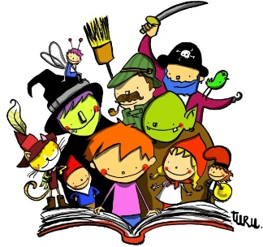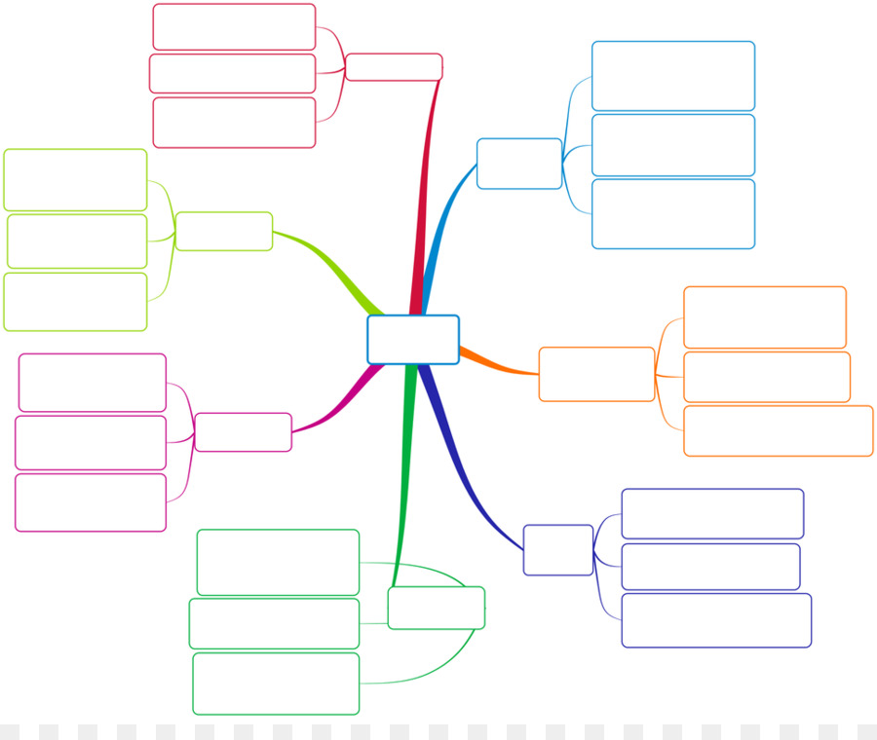

Se estudia con lo biológico, cultural y sociohistórico, tomando el contexto de desenvolvimiento del niño con finalidad de construir un aprendizaje propio. El lenguaje involucra todas las formas de expresión: oral, escrito, y el gestual.

2.Estimular la comunicación con y entre los alumnos.

1.Facilitar el desarrollo de estrategias de aprendizaje.

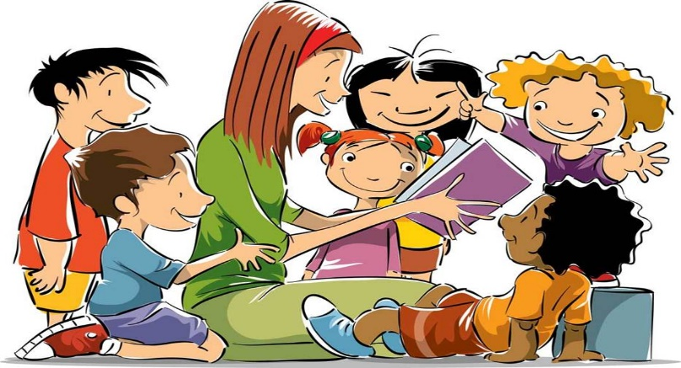

Según Hyme (1976) es la capacidad que adquiere un hablante nativo que le permite saber cuándo hablar y cuándo callar, sobre qué hablar y con quién, dónde, cuándo y de qué modo hacerlo. Los procesos de comunicación entre los actores de la escuela-comunidad son relevantes para la búsqueda de soluciones a los conflictos.

Ajusta sus objetivos en las experiencias de aprendizaje relacionadas con el disfrute. El niño tendrá la oportunidad de conocer los diferentes géneros literarios como el cuento, la fábula, la poesía y la dramatización.

3.Crear un ambiente apropiado para la convivencia.

Comprensión: Instrumento para obtener información

Producción: Lengua escrita

Comunicación: Competencia comunicativa

Literatura el mundo de la imaginación & ¡A leer y escribir!

Reflexiones sobre la lengua

El intercambio oral

**La literatura infantil desarrolla la función imaginativa del lenguaje**

* **Conclusiones personales del tema.**

Para finalizar esta actividad, considero que la literatura es esencial dentro del aprendizaje de los niños, por lo tanto, es importante introducirlos en edades muy tempranas por medio de actividades en las cuales se favorezcan la creación de textos literarios, la lectura y la escritura.

La literatura cuenta con beneficios positivos y muy importantes para el desarrollo del niño, dentro de estos beneficios se encuentra el desarrollo del lenguaje; es importante que el niño logre afianzar las habilidades y destrezas en las cuatro actividades del lenguaje como escuchar, hablar, leer y escribir, para así interactuar con los procesos de aprendizaje.

La literatura es un camino que lleva al niño a desarrollar la imaginación, y a expresar sus emociones y sentimientos de forma significativa. La contribución de la literatura en el desarrollo social, emocional y cognitivo del niño es sumamente importante.

Actualmente, los niños se han visto más interesados por el uso de la tecnología que por la literatura, normalmente se aburren al momento de leer, lo ven como una obligación o una tarea, y esto presenta un gran desafío para los docentes y padres de familia; dentro de la lectura se mencionan algunas estrategias o metodologías que se deben de tomar en cuenta al momento de querer introducir al niño en la literatura, nos habla de crear un ambiente apropiado para la convivencia, estimular la comunicación con y entre los alumnos, y facilitar el desarrollo de estrategias de aprendizaje que permitan satisfacer las necesidades e intereses de los alumnos; para que los alumnos se vean interesados en el tema y sientan el deseo por aprender, es esencial que el docente cree un ambiente armonioso, innovador y creativo. Es importante y necesario tener muy en cuenta las estrategias anteriores, ya que de esto depende para que el niño logre obtener un aprendizaje adecuado y completo.

* **Referencias bibliográficas**

Calles J. (2005). *“La literatura infantil desarrolla la función imaginativa del lenguaje”*. Universidad Pedagógica Experimental Libertador. Caracas, Venezuela.

<http://201.117.133.137/sistema/Data/tareas/enep00042/_AreasDocumentos/03-2018-0602/4388.pdf>

Hyme, D (1976) La sociolingüística y la sociología del habla. Antropología social y lenguaje. Paidos. Buenos Aires.

<http://201.117.133.137/sistema/Data/tareas/enep00042/_AreasDocumentos/03-2018-0602/4388.pdf>